Использование сервиса Web 2.0 для 3D книг.
Обертинская Е. Е.,
студент 1 курса магистратуры по программе подготовки
«Информатика и ИКТ в образовании» Школы педагогики ДВФУ
angelxy@yandex.ru
Cоциальные сервисы - это сетевое программное обеспечение, поддерживающее групповые взаимодействия. Эти групповые действия включают: персональные действия и коммуникации участников между собой, то есть, обмен сообщениями.
Социальные сети и поддерживающие их сервисы оказались очень эффективным методом обеспечения посещаемости сайтов, обратной связи и постепенно стали одним из средств генерации контента (содержимого, имеющего ценность). На основе такого подхода появилось и быстро набрало популярность довольно большое количество социальных web-сервисов, объединенных общим названием сервисы Web 2.0
Веб 2.0 – это второе поколение сетевых сервисов Интернета, которые позволяют пользователям создавать в Сети и использовать информационные ресурсы.
Веб 2.0 – термин, обозначающий второе поколение сетевых сервисов. Эти сервисы позволяют пользователям не только путешествовать по сети, но и совместно работать и размещать в сети текстовую и медиа информацию.
С помощью Веб 2.0 можно организовать можно организовать создание 3Dкниг. К одной из таких программ относиться сервис ZooBurst.
http://www.zooburst.com/ - это веб-сервис, который позволяет создавать свои собственные виртуальные 3-мерные книжки. При этом есть возможность использовать встроенную базу данных из более 10.000 бесплатных изображений и персонажей.
Работать с сервисом несложно, особенно если работать в браузере GooglChrome. В книгу можно вставлять картинки, текст, ссылки на интернет ресурсы. Большие возможности имеет и фоновое решение книги: изменение цвета, вставка фоновых рисунков.
Вновь созданную книгу можно вращать в 3D-пространстве, перетаскивая ее мышью, что создаёт дополнительный эффект и привлекательность, особенно для младших школьников. Кроме того, можно создавать интерактивные элементы. Каждый объект или персонаж книги может иметь свой собственный "чат", который появляется при нажатии на изображение объекта. Читатели, которые имеют веб-камеру, установленную на компьютере, могут нажать на кнопку "Режим Веб-камеры" в верхней части экрана. Эта кнопка включает веб-камеру и позволяет им видеть себя, как в зеркале, в виртуальном пространстве книги. Кроме того, этот режим также предоставляет читателям возможность взаимодействовать с книгой с помощью простых жестов. Например, достаточно просто махать рукой перед книгой, чтобы листать ее страницы.
Как образовательный инструмент, ZooBurst предоставляет студентам новые возможности создавать сообщения, проводить презентации, составлять отчеты и выражать сложные идеи. ZooBurst содержит мощную функцию "управления классом" для учителей, которая позволяет легко настраивать защиту, предоставлять доступ к книге только для своих студентов. Учитель может создавать имена пользователей и пароли для студентов, и руководить их работой в защищенной среде.
Интерактивные книги могут быть полезны:
- учителям для демонстрации материалов урока;
- преподавателям ВУЗов для проведения лекций, семинаров и конференций;
- школьникам и студентам для создания творческих проектов и докладов.
Единственный недостаток - можно создать всего 10 страниц книги и только 10 книг (в бесплатном аккаунте), в платном - книги до 50 страниц и количество неограниченное.
Инструкция по созданию 3D книги с помощью сервиса Zooburst:
- Запускаем сервис http://www.zooburst.com/.
- Для создание книг нужно зарегистрироваться.
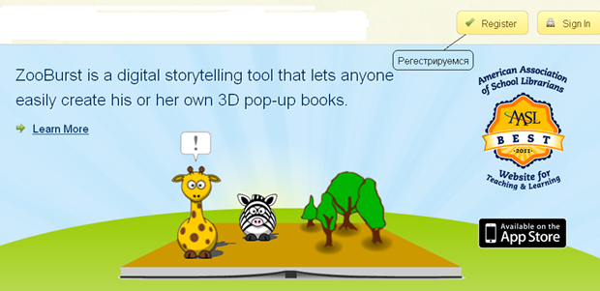
- Создавая аккаунт выбираем роль “Учитель”
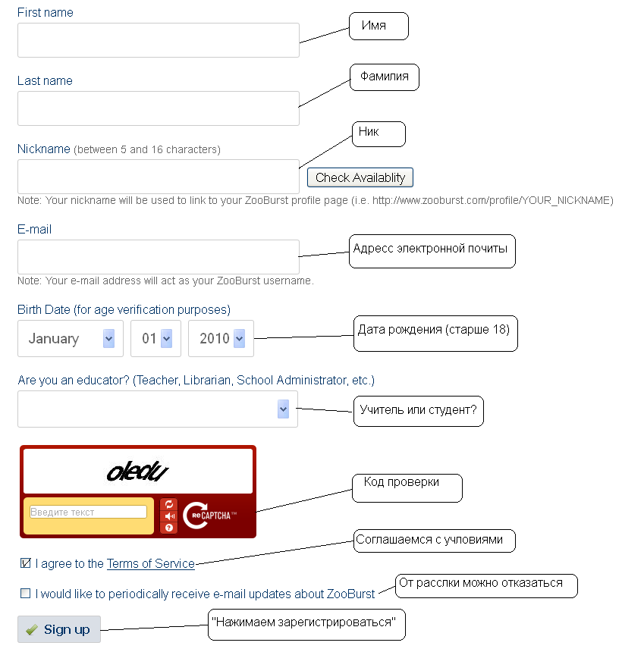
- После этого находим письмо на указанном почтовом ящике с паролем для входа.
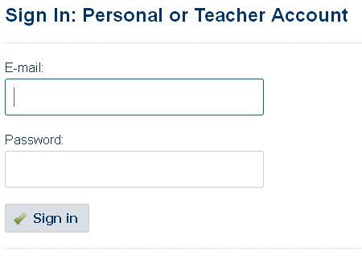
- Создаем книгу.
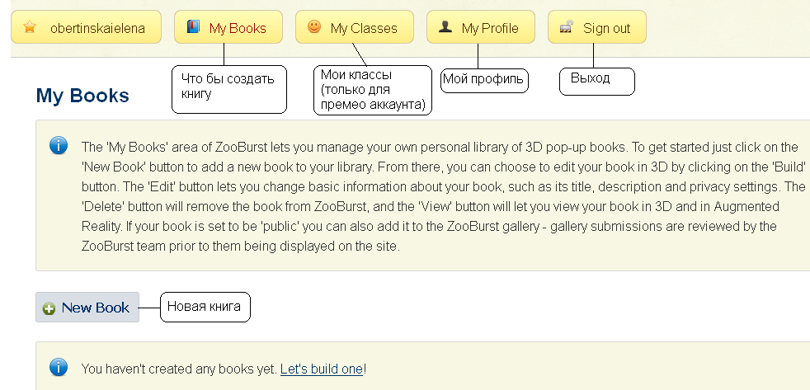
- Пишем название и описание книги.
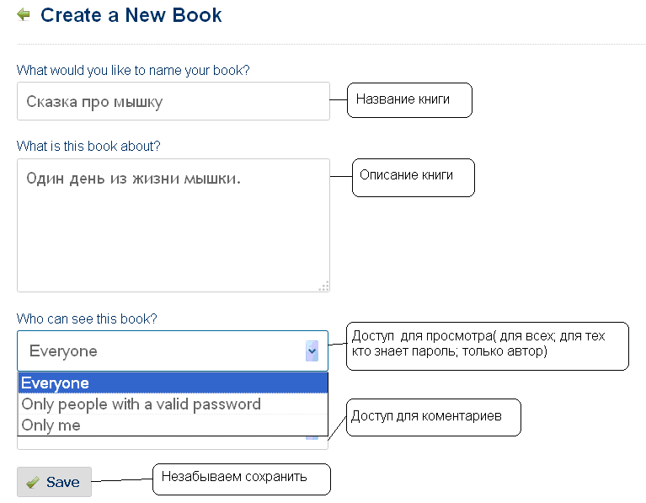
- Изучаем интерфейс сервиса
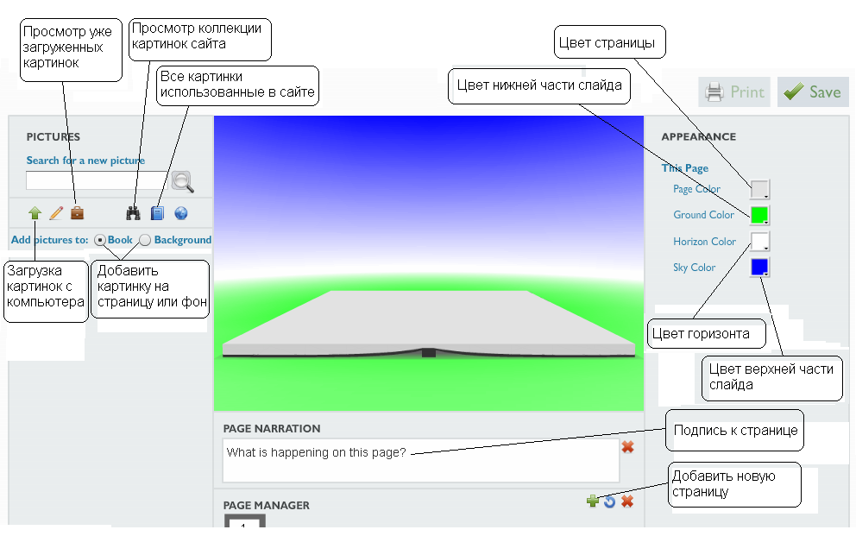
- Как вставлять картинки и редактировать их.
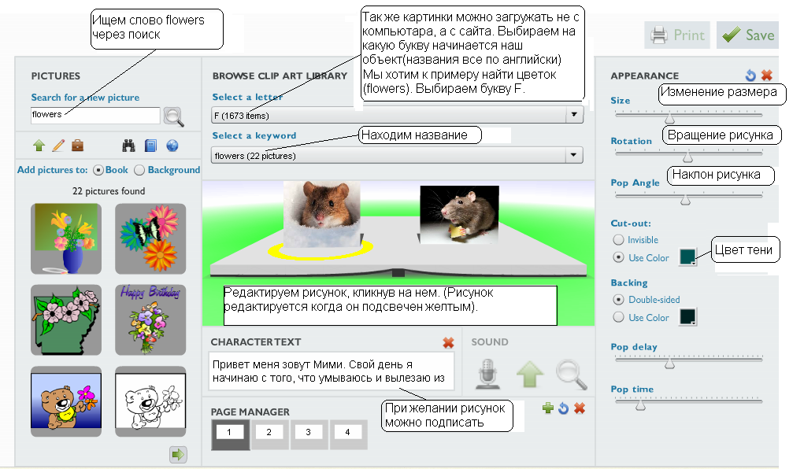

Практическое задание
Использование сервиса Veb 2.0 для создания ребусов.
- Запустите сервис Zooburst.
Для этого перейдите по ссылке http://www.zooburst.com/
- Ознакомьтесь с инструкцией по созданию 3D книг предоставленной выше в тексте
- Зарегистрируйтесь в сервисе Zooburst.
- Сами или при помощи инструкции разберитесь в интерфейсе Zooburst.
- Создайте новую книгу на любую интересующею вас тему.(Книга должна содержать от 1 до 3-х страниц)

